Министерство науки и высшего образования РФ

ФГБОУ ВО «Тамбовский государственный технический университет»

Кафедра САПР

Отчет по лабораторной работе №2

по дисциплине «Численные методы решения инженерных задач»

Выполнил:

студент гр. БВТ-212

Саликов З.Ю.

Проверила:

Майстренко Н.В.

# Тамбов 2022

**Вариант:**

Первая цифра варианта – 5, вторая цифра варианта – 2.

**Задача:**

Решить систему линейных алгебраических уравнений вида Ax = b, где A = {aij} – квадратная матрица порядка n, b = {b1, b2, …, bn}T – вектор столбец правых частей системы. По найденному решению получить вектор невязки правой части системы.

**Решение:**

Для реализации метода Гаусса–Зейделя были использованы следующая формула:

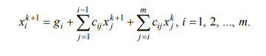

**Листинг программы:**

A = array([[0.38, -0.05, 0.01, 0.02, 0.07],

[0.052, 0.595, 0, -0.04, 0.04],

[0.03, 0, 0.478, -0.14, 0.08],

[-0.06, 1.26, 0, 0.47, -0.02],

[0.25, 0, 0.09, 0.01, 0.56]])

b = array([[0.75],

[-0.858],

[3.16],

[-1.802],

[2.91]])

m = len(A)

x = [0.0 for i in range(m)]

Iteration = 0

converge = False

pogr = 0.

while not converge:

x_new = np.copy(x)

for i in range(m):

s1 = sum(A[i][j] * x_new[j] for j in range(i))

s2 = sum(A[i][j] * x[j] for j in range(i + 1, m))

x_new[i] = (b[i] - s1 - s2) / A[i][i]

pogr = sum(abs(x_new[i] - x[i]) for i in range(m))

converge = pogr < 1e-6

Iteration += 1

x = x_new

print('Решение системы уравнений :', x)

**Результат работы программы:**

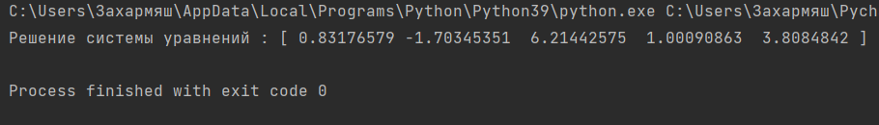

**Решение из сторонних сервисов:**

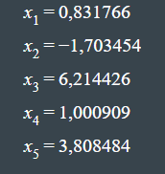

**Вывод:** с помощью метода Гаусса–Зейделя было получено решение линейных алгебраических уравнений.